1. DESARROLLO

- Examinar el lugar de los hechos:
Se debe formar una idea general de la situación, con el fin de percibir de qué forma las personas, los equipos, los materiales y el medio ambiente se encuentran comprometidos en el suceso. Para esto el grupo multidisciplinario deberá verificar el lugar de los hechos cuando fuere posible, aportando un registro fotográfico del lugar o recreando la escena.

- Entrevistar a los testigos:
Para los accidentes de trabajo se deberá solicitar a los testigos reportados el testimonio de los hechos mediante correo electrónico.

NOTA: en caso de que no existan testigo(s) de los hechos o la información suministrada no sea suficiente se deberá hacer una reconstrucción de los hechos.

- Análisis de causalidad
El Grupo Multidisciplinario adopta como metodología de investigación de los incidentes y accidentes de trabajo el análisis de causalidad de los 5 PORQUES que permita identificar las posibles causas que originaron el evento. Esta información se plasmará en un Diagrama de Espina de Pescado teniendo en cuenta analizar si la razón obedeció a deficiencias de Máquinas, Mano de Obra, Medio ambiente, Materiales, Mediciones o Métodos. Luego se clasifican las causas básicas (factores personales y factor de trabajo) o inmediatas (actos y condiciones inseguras) de acuerdo con la lista definida en la “Matriz de accidentalidad”. Por último, se determinan las medidas de control que buscan la prevención de accidentes iguales o similares al ocurrido.

Se deberá preguntar como mínimo:
- ¿Qué actividad se encontraba haciendo el accidentado?
- ¿Qué pasó?
- ¿Por qué pasó?
- ¿Con quién estaba?
- ¿Cómo sucedió?

- Diagrama de espina de pescado
La finalidad de es visualizar, en grupo, las causas principales y secundarias de un problema, enriqueciendo su análisis y la identificación de soluciones.
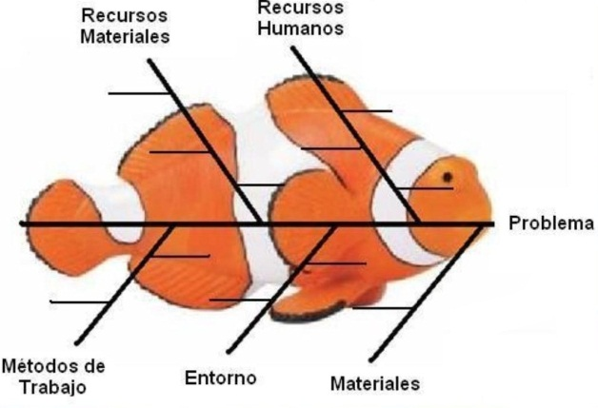

Paso 1: Identificar el dato, la oportunidad, problema o situación (efecto).

Paso 2: Escribir los principales factores que podrían generar el dato, oportunidad, problema o situación en forma de ramas de la línea inicial. Estos se consideran las causas principales.

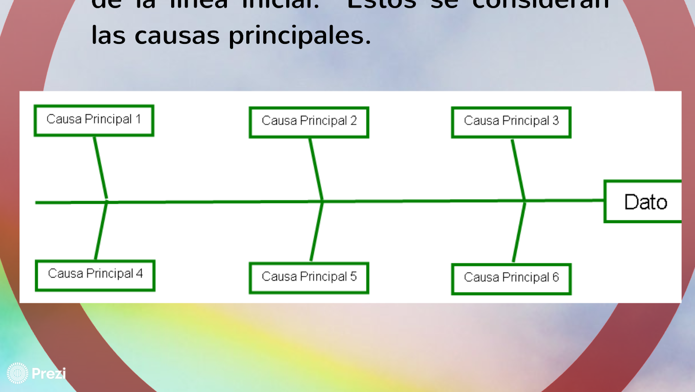

Paso 3. Escribir las causas secundarias que afectan las causas primarias como ramas medianas, y escriba las causas terciarias que afectan a las ramas medianas como ramas pequeñas.

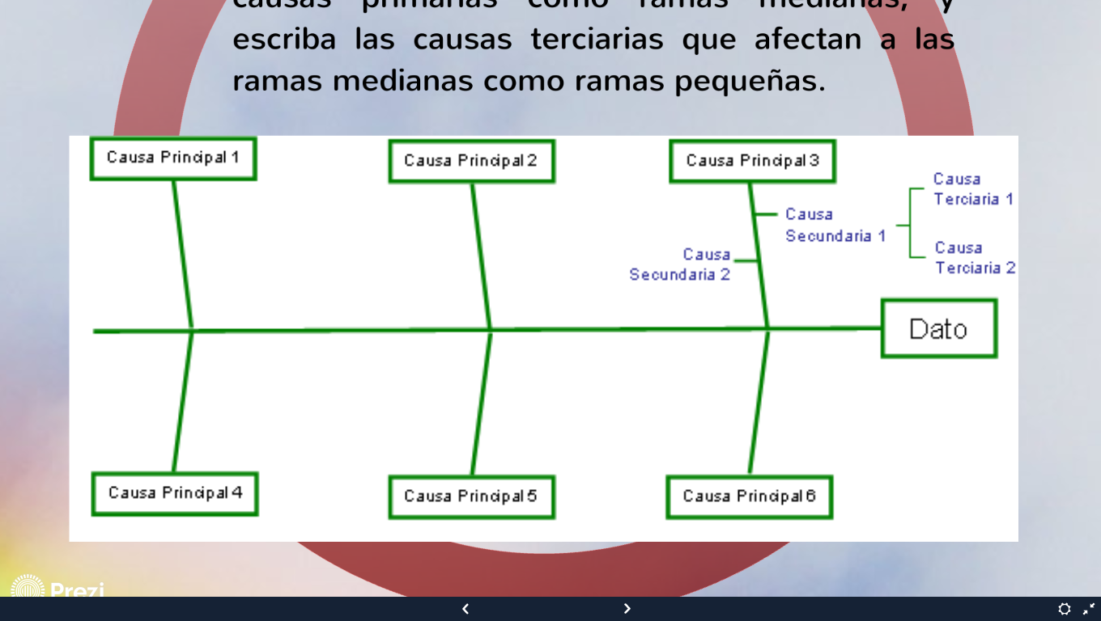

Paso 4. En el análisis de procesos, cualquier dato, oportunidad, problema o situación las causas pueden agruparse en seis tipos.

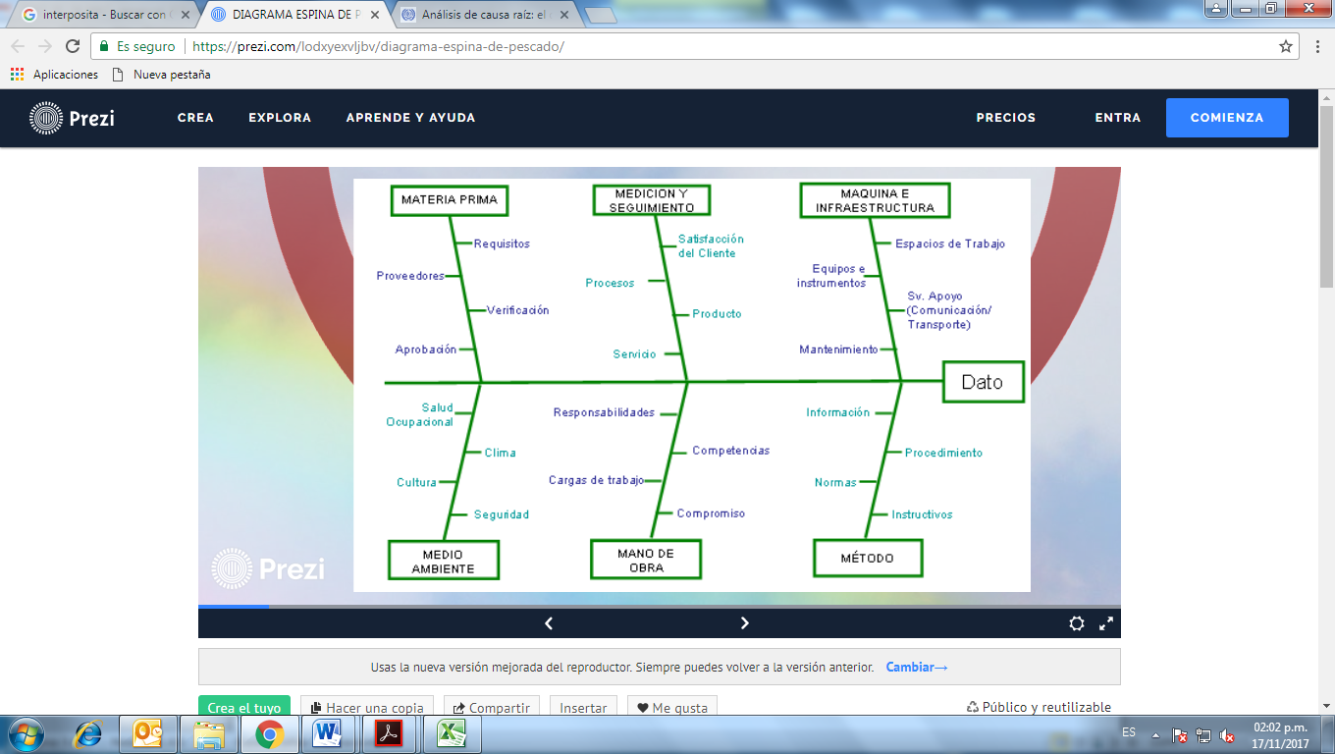

2. Definir medidas de intervención y acciones preventivas y correctivas
El Grupo Multidisciplinario deberá determinar medidas de intervención en la fuente, medio y trabajador tendientes a eliminar la ocurrencia de un nuevo accidente igual o parecido. Para esto el Grupo de investigación deberá establecer un plan de acción y seguimiento en donde se definan:
• Determinar acciones a realizar
• Responsables de su ejecución
• Definición del tiempo de ejecución
• Definición de la fecha de seguimiento
• Actualización de la “Matriz de identificación de peligros, valoración de riesgos y determinación de controles”, si el factor de riesgo identificado no se había contemplado anteriormente.

3. Elaborar el informe final
El F-16-02 Informe Final para Eventos Tipo 1 de las ICR deberá ser firmado por el Grupo Multidisciplinario y conservado por el Regulado en el expediente correspondiente. Dicho informe deberá presentarlo el Regulado a la Agencia, dentro de un plazo que no excederá de ciento ochenta días naturales contados a partir del Evento de que se trate.

El Regulado deberá presentar el informe final de la ICR, deberá ser firmado por el Grupo Multidisciplinario para F-16-03 Informe Final para Eventos Tipo 2 y 3, a través del Sistema de Información de Incidentes y Accidentes (SIIA) de la Agencia. En el supuesto de los Eventos Tipo 1, deberán ser presentados únicamente cuando la Agencia lo solicite de manera expresa, debiendo conservar dicho informe final de la ICR conforme al mecanismo registrado en el Sistema de Administración de Seguridad Industrial, Seguridad Operativa y Protección al medio ambiente.

4. Anexos
F-16-02. Informe Final Para Eventos Tipo 1
F-16-03. Informe Final Para Eventos Tipo 2 Y 3

